Alueprofiili Parkano (Kunnat)
Diakin karttasovellus 2023-03-01 21:22:00
Tämä asiakirja on tuotettu automaattisesti Diakin karttasovelluksen avulla 2023-03-01 21:22:00. Asiakirjan tiedot perustuvat THL:n Sotkanet-indikaattoripalvelun tietoihin, joihin on yhdistetty Tilastokeskuksen tilasto- ja paikkatietoaineistoja. Tarkempaa tieto indikaattoreista ja metodologiasta löydät sovelluksen Lisätietoja-osiosta.
Alueprofiili sisältää aina kaikkien osoittimien tiedot sekä valitulta alueelta että alueen rajanaapureista. Lisäksi alueprofiilissa esitetään kunkin osoittimen korkein ja matalin arvo. Tiedot esitetään taulukkoina, karttakuvioina sekä aikasarjakuvioina, joista näkee kunkin osoittimen kehityksen 2010-luvulla sekä valitulla alueella että sen naapureissa. Raportin lopussa on tiedot pienituloisuudesta ja työttömyydestä kaikilta alueen postinumeroalueilta.
Tässä raportissa tarkastellaan tasolla Kunnat aluetta Parkano. Lisäksi tarkastelussa ovat rajanaapurit: Ikaalinen, Jämijärvi, Kankaanpää, Karvia, Kihniö, Kurikka, Parkano ja Ylöjärvi.
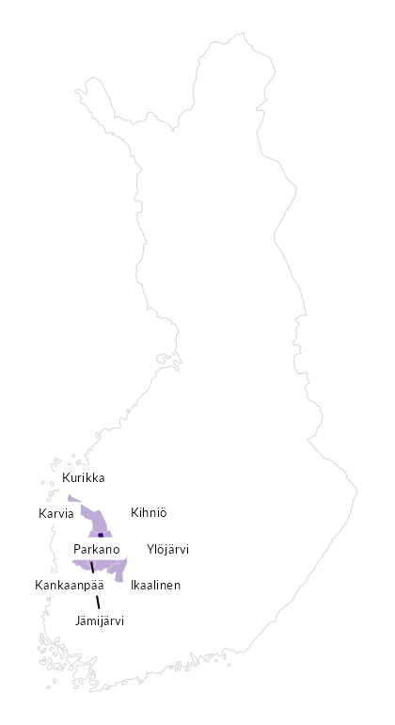

Summamuuttujat
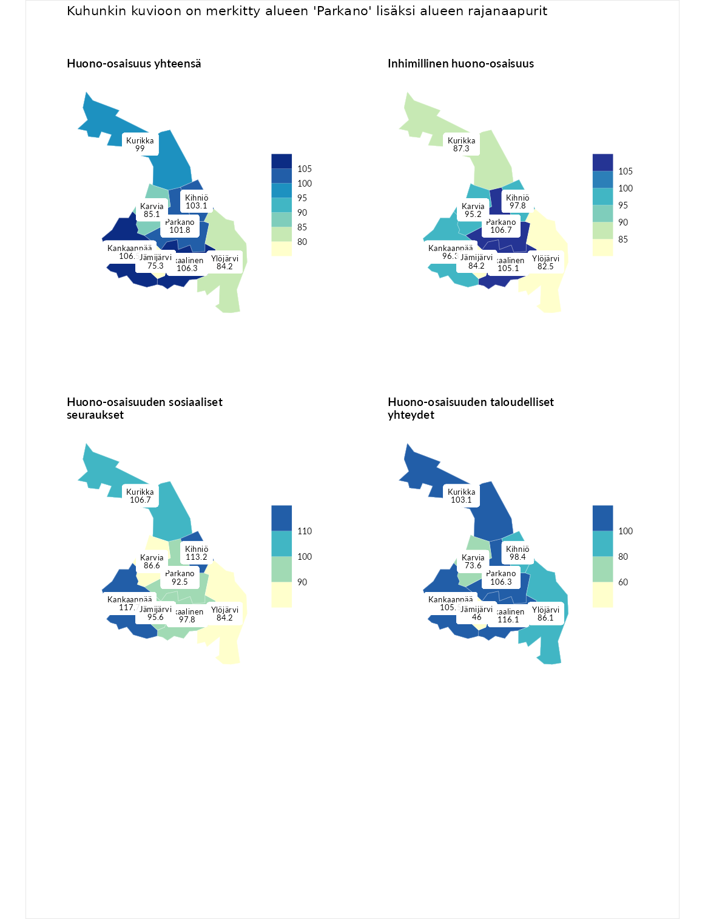

Huono-osaisuus yhteensä
aluenimi | arvo | asema
Tuusniemi (korkein arvo) | 187.5 | 1
Kankaanpää (naapuri) | 106.5 | 127
Ikaalinen (naapuri) | 106.3 | 128
Kihniö (naapuri) | 103.1 | 139
Parkano (valittu) | 101.8 | 147
Kurikka (naapuri) | 99.0 | 158
Karvia (naapuri) | 85.1 | 207
Ylöjärvi (naapuri) | 84.2 | 212
Jämijärvi (naapuri) | 75.3 | 249
Luoto (matalin arvo) | 31.7 | 293

Inhimillinen huono-osaisuus
aluenimi | arvo | asema
Lahti (korkein arvo) | 189.7 | 1
Parkano (valittu) | 106.7 | 121
Ikaalinen (naapuri) | 105.1 | 127
Kihniö (naapuri) | 97.8 | 145
Kankaanpää (naapuri) | 96.3 | 152
Karvia (naapuri) | 95.2 | 160
Kurikka (naapuri) | 87.3 | 191
Jämijärvi (naapuri) | 84.2 | 202
Ylöjärvi (naapuri) | 82.5 | 214
Luoto (matalin arvo) | 37.9 | 293

Huono-osaisuuden sosiaaliset seuraukset
aluenimi | arvo | asema
Tuusniemi (korkein arvo) | 217.9 | 1
Kankaanpää (naapuri) | 117.7 | 87
Kihniö (naapuri) | 113.2 | 99
Kurikka (naapuri) | 106.7 | 124
Ikaalinen (naapuri) | 97.8 | 151
Jämijärvi (naapuri) | 95.6 | 159
Parkano (valittu) | 92.5 | 168
Karvia (naapuri) | 86.6 | 196
Ylöjärvi (naapuri) | 84.2 | 206
Luoto (matalin arvo) | 28.1 | 293

Huono-osaisuuden taloudelliset yhteydet
aluenimi | arvo | asema
Merikarvia (korkein arvo) | 272.5 | 1
Ikaalinen (naapuri) | 116.1 | 108
Parkano (valittu) | 106.3 | 141
Kankaanpää (naapuri) | 105.5 | 144
Kurikka (naapuri) | 103.1 | 149
Kihniö (naapuri) | 98.4 | 165
Ylöjärvi (naapuri) | 86.1 | 205
Karvia (naapuri) | 73.6 | 246
Jämijärvi (naapuri) | 46.0 | 284
Luoto (matalin arvo) | 29.0 | 293
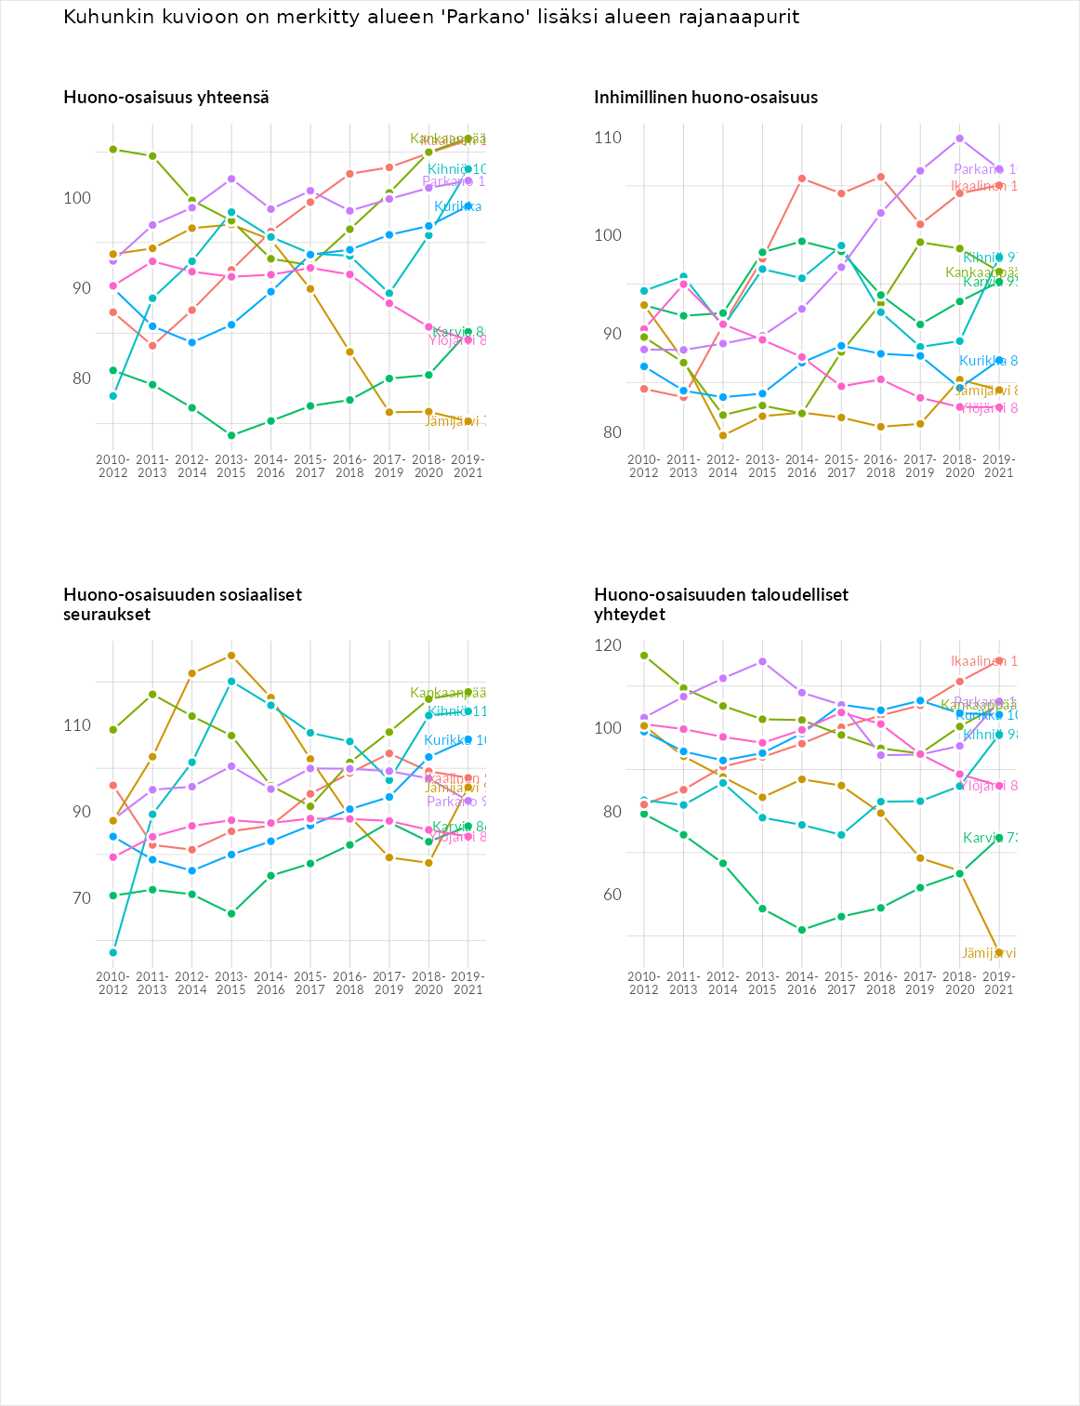

Inhimillinen huono-osaisuus
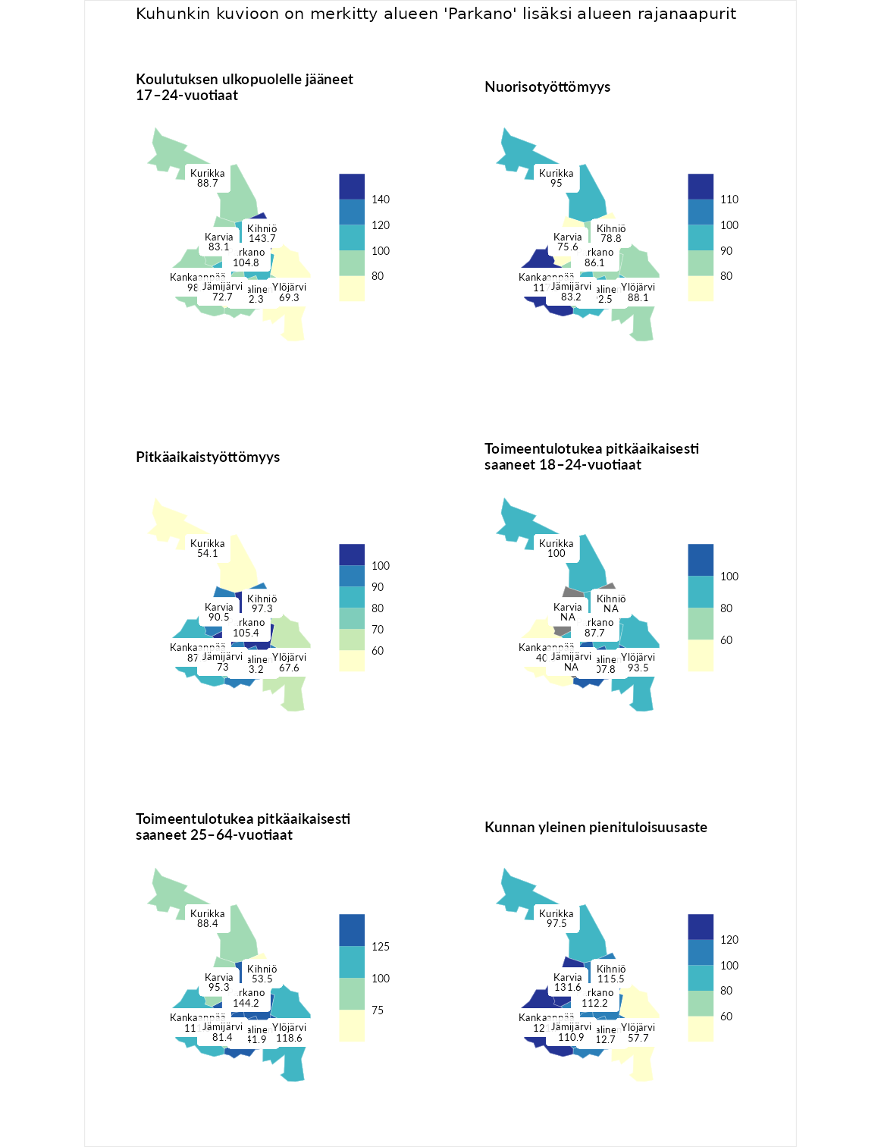

Koulutuksen ulkopuolelle jääneet 17–24-vuotiaat
aluenimi | arvo | asema
Kivijärvi (korkein arvo) | 217.3 | 1
Kihniö (naapuri) | 143.7 | 21
Parkano (valittu) | 104.8 | 125
Kankaanpää (naapuri) | 98.7 | 148
Kurikka (naapuri) | 88.7 | 192
Karvia (naapuri) | 83.1 | 209
Ikaalinen (naapuri) | 82.3 | 212
Jämijärvi (naapuri) | 72.7 | 244
Ylöjärvi (naapuri) | 69.3 | 254
Masku (matalin arvo) | 40.7 | 285

Nuorisotyöttömyys
aluenimi | arvo | asema
Outokumpu (korkein arvo) | 205.2 | 1
Kankaanpää (naapuri) | 117.5 | 74
Kurikka (naapuri) | 95.0 | 152
Ikaalinen (naapuri) | 92.5 | 165
Ylöjärvi (naapuri) | 88.1 | 182
Parkano (valittu) | 86.1 | 189
Jämijärvi (naapuri) | 83.2 | 201
Kihniö (naapuri) | 78.8 | 214
Karvia (naapuri) | 75.6 | 228
Hailuoto (matalin arvo) | 0.0 | 279

Pitkäaikaistyöttömyys
aluenimi | arvo | asema
Ilomantsi (korkein arvo) | 233.8 | 1
Parkano (valittu) | 105.4 | 134
Kihniö (naapuri) | 97.3 | 159
Ikaalinen (naapuri) | 93.2 | 170
Karvia (naapuri) | 90.5 | 176
Kankaanpää (naapuri) | 87.8 | 184
Jämijärvi (naapuri) | 73.0 | 216
Ylöjärvi (naapuri) | 67.6 | 233
Kurikka (naapuri) | 54.1 | 261
Närpiö (matalin arvo) | 17.6 | 293

Toimeentulotukea pitkäaikaisesti saaneet 18–24-vuotiaat
aluenimi | arvo | asema
Tuusniemi (korkein arvo) | 280.5 | 1
Ikaalinen (naapuri) | 107.8 | 77
Kurikka (naapuri) | 100.0 | 82
Ylöjärvi (naapuri) | 93.5 | 96
Parkano (valittu) | 87.7 | 102
Kankaanpää (naapuri) | 40.3 | 159
Mustasaari (matalin arvo) | 25.3 | 164

Toimeentulotukea pitkäaikaisesti saaneet 25–64-vuotiaat
aluenimi | arvo | asema
Kotka (korkein arvo) | 325.6 | 1
Parkano (valittu) | 144.2 | 71
Ikaalinen (naapuri) | 141.9 | 76
Ylöjärvi (naapuri) | 118.6 | 104
Kankaanpää (naapuri) | 111.6 | 117
Karvia (naapuri) | 95.3 | 153
Kurikka (naapuri) | 88.4 | 174
Jämijärvi (naapuri) | 81.4 | 187
Kihniö (naapuri) | 53.5 | 252
Hailuoto (matalin arvo) | 0.0 | 285

Kunnan yleinen pienituloisuusaste
aluenimi | arvo | asema
Juuka (korkein arvo) | 157.0 | 1
Karvia (naapuri) | 131.6 | 21
Kankaanpää (naapuri) | 121.7 | 50
Kihniö (naapuri) | 115.5 | 73
Ikaalinen (naapuri) | 112.7 | 89
Parkano (valittu) | 112.2 | 94
Jämijärvi (naapuri) | 110.9 | 100
Kurikka (naapuri) | 97.5 | 157
Ylöjärvi (naapuri) | 57.7 | 269
Rusko (matalin arvo) | 33.9 | 293
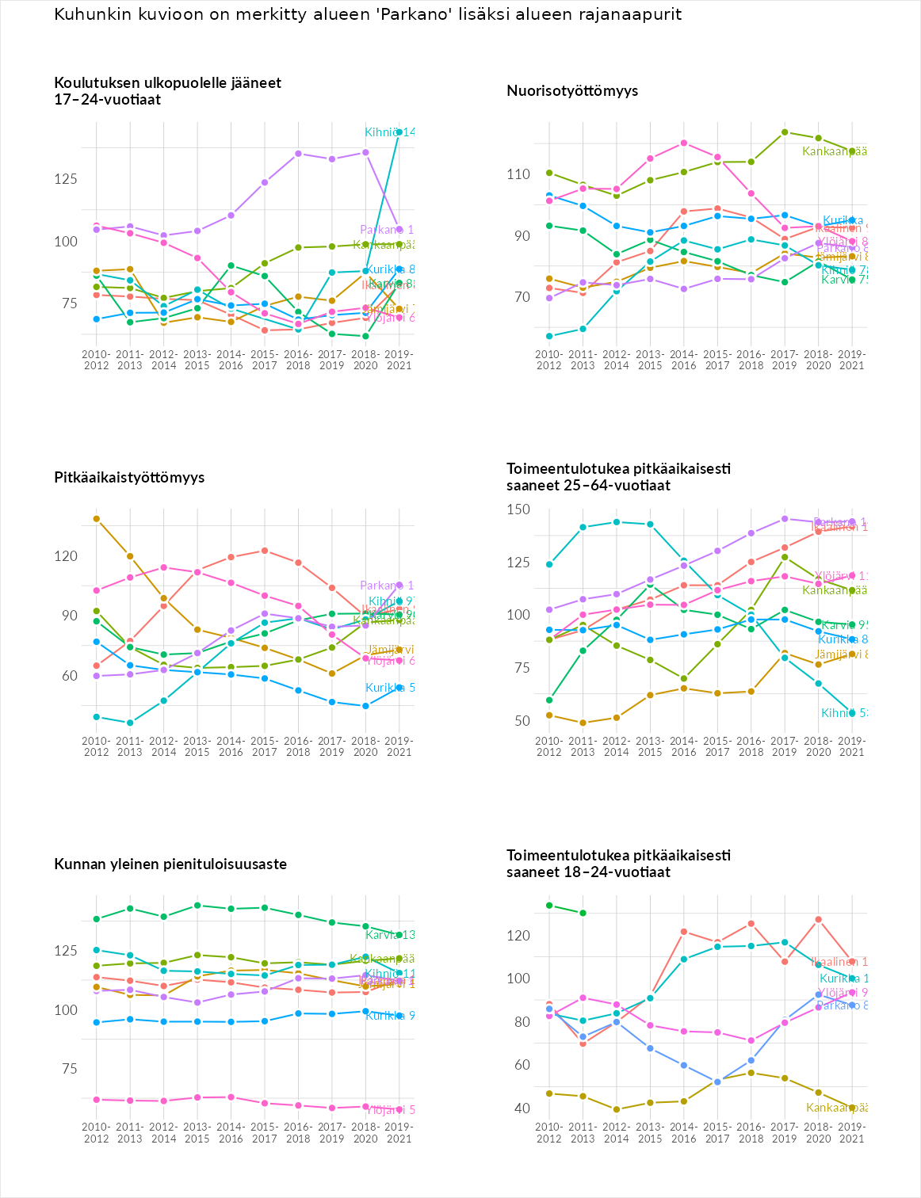

Huono-osaisuuden sosiaaliset seuraukset
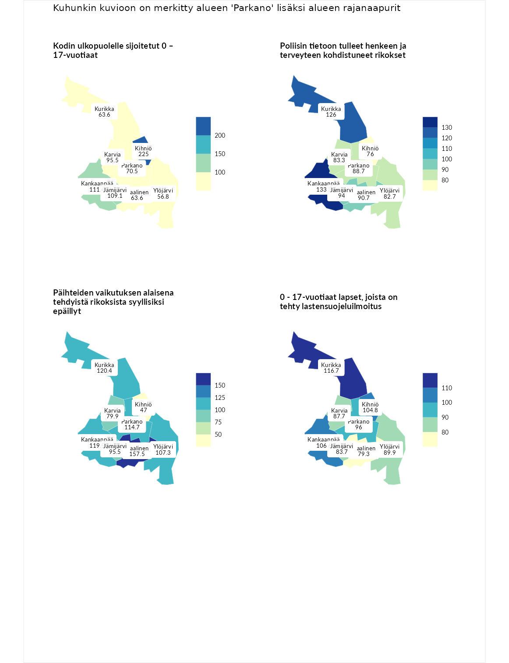

Kodin ulkopuolelle sijoitetut 0 – 17-vuotiaat
aluenimi | arvo | asema
Tuusniemi (korkein arvo) | 463.6 | 1
Kihniö (naapuri) | 225.0 | 10
Kankaanpää (naapuri) | 111.4 | 100
Jämijärvi (naapuri) | 109.1 | 111
Karvia (naapuri) | 95.5 | 140
Parkano (valittu) | 70.5 | 196
Ikaalinen (naapuri) | 63.6 | 208
Kurikka (naapuri) | 63.6 | 209
Ylöjärvi (naapuri) | 56.8 | 229
Enonkoski (matalin arvo) | 0.0 | 257

Poliisin tietoon tulleet henkeen ja terveyteen kohdistuneet rikokset
aluenimi | arvo | asema
Puolanka (korkein arvo) | 227.3 | 1
Kankaanpää (naapuri) | 133.3 | 61
Kurikka (naapuri) | 126.0 | 75
Jämijärvi (naapuri) | 94.0 | 160
Ikaalinen (naapuri) | 90.7 | 171
Parkano (valittu) | 88.7 | 186
Karvia (naapuri) | 83.3 | 206
Ylöjärvi (naapuri) | 82.7 | 210
Kihniö (naapuri) | 76.0 | 230
Hailuoto (matalin arvo) | 0.0 | 287

Päihteiden vaikutuksen alaisena tehdyistä rikoksista syyllisiksi epäillyt
aluenimi | arvo | asema
Kemi (korkein arvo) | 347.6 | 1
Ikaalinen (naapuri) | 157.5 | 35
Kurikka (naapuri) | 120.4 | 94
Kankaanpää (naapuri) | 119.5 | 96
Parkano (valittu) | 114.7 | 107
Ylöjärvi (naapuri) | 107.3 | 121
Jämijärvi (naapuri) | 95.5 | 157
Karvia (naapuri) | 79.9 | 210
Kihniö (naapuri) | 47.0 | 282
Luoto (matalin arvo) | 17.6 | 293

0 - 17-vuotiaat lapset, joista on tehty lastensuojeluilmoitus
aluenimi | arvo | asema
Vaala (korkein arvo) | 189.0 | 1
Kurikka (naapuri) | 116.7 | 80
Kankaanpää (naapuri) | 106.6 | 115
Kihniö (naapuri) | 104.8 | 124
Parkano (valittu) | 96.0 | 172
Ylöjärvi (naapuri) | 89.9 | 202
Karvia (naapuri) | 87.7 | 215
Jämijärvi (naapuri) | 83.7 | 225
Ikaalinen (naapuri) | 79.3 | 238
Maalahti (matalin arvo) | 33.0 | 293
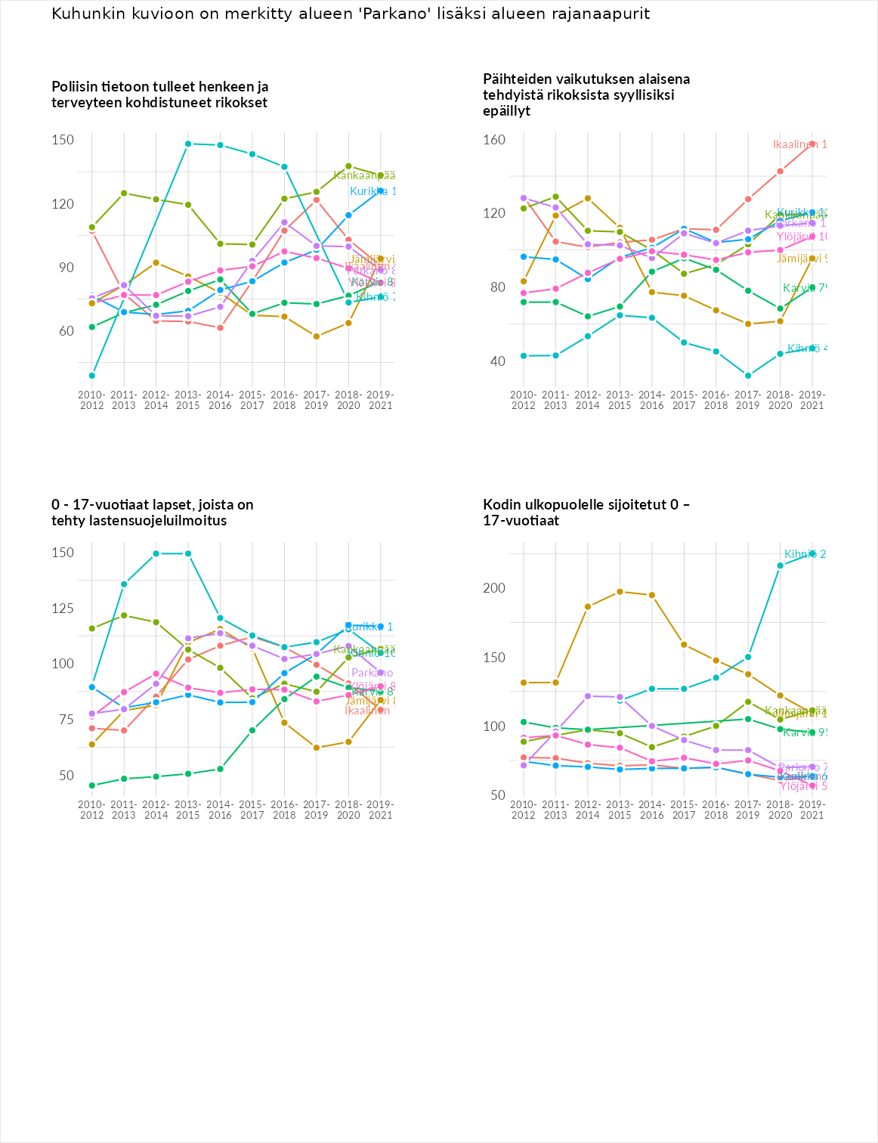

Huono-osaisuuden taloudelliset yhteydet
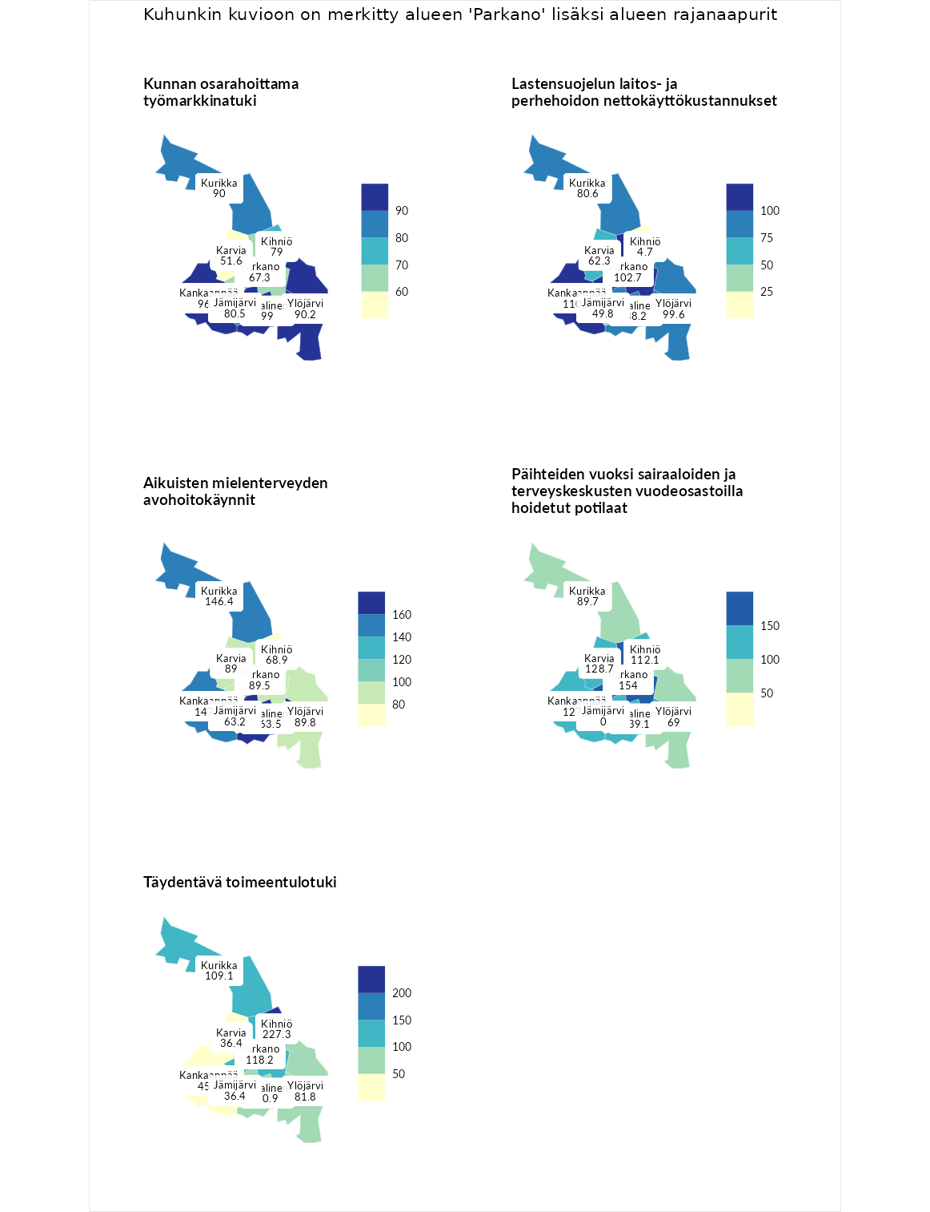

Kunnan osarahoittama työmarkkinatuki
aluenimi | arvo | asema
Lahti (korkein arvo) | 300.3 | 1
Ikaalinen (naapuri) | 99.0 | 150
Kankaanpää (naapuri) | 96.3 | 156
Ylöjärvi (naapuri) | 90.2 | 170
Kurikka (naapuri) | 90.0 | 171
Jämijärvi (naapuri) | 80.5 | 196
Kihniö (naapuri) | 79.0 | 200
Parkano (valittu) | 67.3 | 234
Karvia (naapuri) | 51.6 | 266
Luoto (matalin arvo) | 5.9 | 293

Lastensuojelun laitos- ja perhehoidon nettokäyttökustannukset
aluenimi | arvo | asema
Tuusniemi (korkein arvo) | 304.1 | 1
Kankaanpää (naapuri) | 110.3 | 115
Parkano (valittu) | 102.7 | 134
Ylöjärvi (naapuri) | 99.6 | 148
Ikaalinen (naapuri) | 88.2 | 168
Kurikka (naapuri) | 80.6 | 181
Karvia (naapuri) | 62.3 | 217
Jämijärvi (naapuri) | 49.8 | 229
Kihniö (naapuri) | 4.7 | 284
Siikainen (matalin arvo) | -179.0 | 293

Aikuisten mielenterveyden avohoitokäynnit
aluenimi | arvo | asema
Lapinlahti (korkein arvo) | 559.0 | 1
Ikaalinen (naapuri) | 163.5 | 32
Kankaanpää (naapuri) | 147.9 | 52
Kurikka (naapuri) | 146.4 | 59
Ylöjärvi (naapuri) | 89.8 | 179
Parkano (valittu) | 89.5 | 180
Karvia (naapuri) | 89.0 | 181
Kihniö (naapuri) | 68.9 | 237
Jämijärvi (naapuri) | 63.2 | 251
Lempäälä (matalin arvo) | 15.9 | 293

Päihteiden vuoksi sairaaloiden ja terveyskeskusten vuodeosastoilla hoidetut potilaat
aluenimi | arvo | asema
Pelkosenniemi (korkein arvo) | 258.6 | 1
Parkano (valittu) | 154.0 | 33
Ikaalinen (naapuri) | 139.1 | 49
Karvia (naapuri) | 128.7 | 69
Kankaanpää (naapuri) | 127.6 | 71
Kihniö (naapuri) | 112.1 | 101
Kurikka (naapuri) | 89.7 | 170
Ylöjärvi (naapuri) | 69.0 | 220
Enonkoski (matalin arvo) | 0.0 | 273
Jämijärvi (naapuri) | 0.0 | 275

Täydentävä toimeentulotuki
aluenimi | arvo | asema
Merikarvia (korkein arvo) | 1009.1 | 1
Kihniö (naapuri) | 227.3 | 30
Parkano (valittu) | 118.2 | 117
Kurikka (naapuri) | 109.1 | 129
Ikaalinen (naapuri) | 90.9 | 171
Ylöjärvi (naapuri) | 81.8 | 195
Kankaanpää (naapuri) | 45.5 | 253
Jämijärvi (naapuri) | 36.4 | 273
Karvia (naapuri) | 36.4 | 274
Pukkila (matalin arvo) | 9.1 | 293
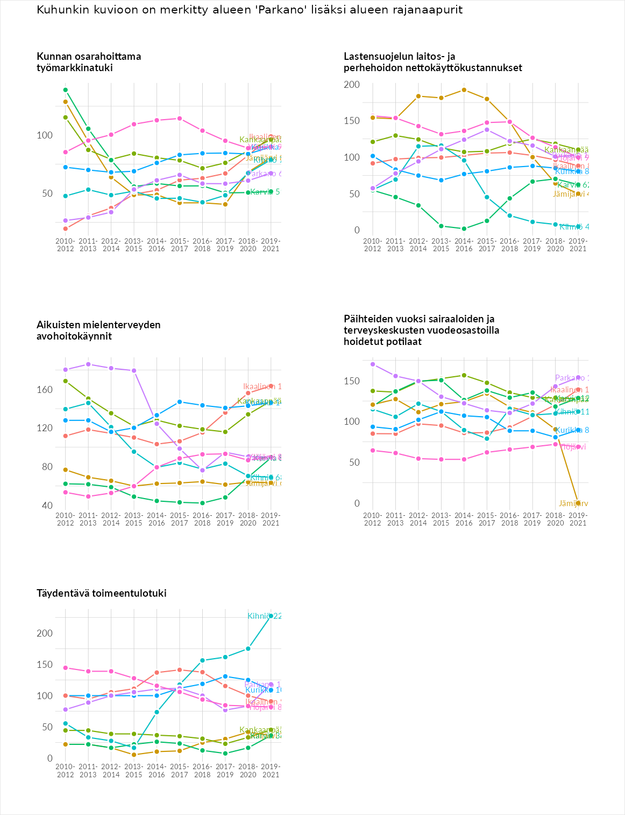

Postinumeroaluekohtaiset tiedot
aluekoodi | aluenimi | Kokonaislukema | Alimpaan tuloluokkaan kuuluvat taloudet | Alimpaan tuloluokkaan kuuluvat täysi-ikäiset | Työttömät | Peruskoulutuksen omaavat
39770 | Aureskoski | 137.3 | 154.0 | 154.4 | 92.5 | 148.5
39660 | Lapinneva | 123.5 | 141.4 | 124.7 | 102.3 | 125.4
39750 | Vatajanjärvi | 107.8 | 108.2 | 130.8 | 83.9 | 108.4
39700 | Parkano Keskus | 107.1 | 122.1 | 101.7 | 90.8 | 113.9
39620 | Kovesjoki | 91.9 | 93.8 | 111.2 | 59.1 | 103.6
39780 | Alaskylä | 90.5 | 89.0 | 101.6 | 72.0 | 99.3
